

INFORME TÉCNICO DE FISCALIZACIÓN AMBIENTAL

Fiscalización Ambiental

“CLINICA LIRCAY”

DFZ-2019-2526-VII-PPDA

 | Nombre | Firma
Aprobado | Jeanette Caroca O.
Elaborado | Mariela Valenzuela

DETALLE DE LA ACTIVIDAD DE FISCALIZACIÓN

- INFORMACIÓN DEL TITULAR.

Titular | Rut | Identificación de la actividad | Dirección
Clínica Lircay SA | 78.842.600-7 | Clínica Lircay | Calle 2 poniente #1372, Talca

- ANTECEDENTES DE LA ACTIVIDAD.

Instrumento | D.S. N°49/2015 MMA. Plan de Descontaminación Atmosférica para las comunas de Talca y Maule
Tipo de Actividad | __X_ Inspección Ambiental __X__ Examen de la Información ____ Medición y Análisis
Fecha de la Actividad | Organismo encargado | Organismo Participante
26/09/2019  (Acta de Inspección, Ver anexo 1) | Superintendencia del Medio Ambiente | -----

- DOCUMENTACIÓN SOLICITADA Y ENTREGADA.

N° | Documento solicitado | Plazo de entrega | Fecha entrega | Observaciones
1 | - Certificado de registro de caldera en Seremi de Salud  - Informe Técnico de prueba de caldera  - Última declaración de emisiones (DS138)  - Informe medición isocinética anual discreta de las calderas. | 3 de octubre 2019 | - | El titular no entregó los antecedentes solicitados en el acta de inspección (Anexo 1), por lo que se les solicitan a través de la Res. Ex. N°7/2020 del 30 de enero de 2020 (Anexo 2).  Con fecha 13 de febrero de 2020 la Clínica Lircay remite el certificado de revisiones y pruebas de calderas (Anexo 3), la declaración jurada anual 2019 en el RETC (Anexo 4) y el Informe de resultados del muestreo isocinético de Material Particulado CH519.06.193 de la Entidad Técnica de Fiscalización Axis Ambiental SPA (Anexo 5) correspondiente a la medición del año 2019.
HECHOS CONSTATADOS

N° | Exigencia | Hecho constatado y examen de la información
1 | D.S. N° 49/2015 del Ministerio de Medio Ambiente  Artículo 2. Los antecedentes que fundamentan el presente Plan de Descontaminación Atmosférica, se indican a continuación:  De conformidad a la norma primaria de calidad ambiental para Material Particulado Respirable MP10, y dados los antecedentes recabados en las comunas de Talca y Maule, respecto a la superación de dicha norma, ambas comunas fueron declaradas zona saturada por material particulado respirable MP10, como concentración anual y de 24 horas, mediante Decreto Supremo Nº12, del 4 de febrero de 2010, del Ministerio Secretaría General de la Presidencia (MINSEGPRES), publicado en el Diario Oficial el 22 de junio de 2010.  Artículo 3.- Definiciones. Para efectos de lo dispuesto en el presente Decreto, se entenderá por:  Caldera: Unidad principalmente diseñada para generar agua caliente, calentar un fluido térmico y/o para generar vapor de agua, mediante la acción del calor.  Caldera existente: Aquella caldera que se encuentra operando a la fecha de entrada en vigencia del presente Plan o aquella que entrará en operación dentro de los 12 meses siguientes a dicha fecha.  Artículo 38.- Las calderas, nuevas y existentes, de potencia térmica nominal mayor o igual a 75 kWt, deberán cumplir con los límites máximos de emisión de MP que se indican en la Tabla N° 23:  Tabla 23. Límites máximos de emisión de MP para calderas nuevas y existentes  Simultáneamente, las calderas nuevas de potencia térmica nominal mayor o igual a 300 kWt deberán cumplir con un valor de eficiencia de 85%.  i. Plazos de cumplimiento:  a. Las calderas existentes deberán cumplir con los límites de emisión establecidos en la presente disposición, a contar del plazo de 36 meses, desde la publicación del presente decreto en el Diario Oficial.  b. Las calderas nuevas deberán cumplir con las exigencias establecidas en la presente disposición, desde la fecha de inicio de su operación.  Artículo 39.- Con el fin de reducir las emisiones de dióxido de azufre (SO₂), las calderas nuevas de potencia térmica nominal mayor o igual a 75 kWt, y las calderas existentes de potencia térmica nominal mayor o igual a 3 MWt, que usen un combustible de origen fósil, en estado líquido o sólido, deberán cumplir con las exigencias que se establecen en las Tablas siguientes:  Tabla 25. Límite máximo de emisión de SO₂ y plazos de cumplimiento para calderas existentes  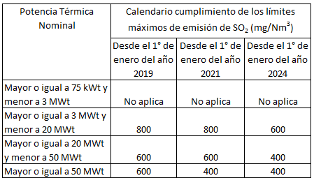  i. Plazos de cumplimiento:  a. Las calderas nuevas deberán cumplir con las exigencias establecidas en la presente disposición, desde la fecha de inicio de su operación.  b. Los plazos de cumplimiento para calderas existentes corresponden a los indicados en la Tabla Nº 25.  Artículo 40.- Corrección de oxígeno de los valores medidos en chimenea:  - Calderas que utilizan algún combustible sólido es de un 11% de oxígeno  - Calderas que utilizan combustibles líquidos o gaseosos es de un 3% de oxígeno  Artículo 42. Las calderas nuevas y existentes, cuya potencia térmica nominal sea mayor a 75 kWt y menor a 20 MWt, deben realizar mediciones discretas de material particulado MP y SO₂, de acuerdo a los protocolos que defina la Superintendencia del Medio Ambiente.  La periodicidad de la medición discreta dependerá del tipo de combustible que se utilice y del sector, según se establece en la tabla siguiente:  Tabla 26. Frecuencia de la medición discreta de emisiones de MP y SO₂ | - En actividad de inspección ambiental realizada el día 26 de septiembre de 2019 a las calderas de la unidad fiscalizable “Clínica Lircay”, ubicada en calle 2 poniente N° 1372 de la ciudad de Talca, se constató el uso de caldera para agua caliente ZENA 1372, fabricante Sangiorgio Pra, año de fabricación 1994, combustible Petróleo Diésel n°2, considerada con número interno N°2, con un consumo de combustible de 20 kg/hora.  - La Caldera es considerada como existente ya que fue instalada el año 2010 y se encuentra operando a la fecha de entrada en vigencia del PDA de Talca-Maule, con Registro en la Seremi de Salud del Maule SSMAU-98C.  - La empresa presenta a la SMA el Informe Isocinético CH519.06.193 de la Entidad Técnica de Fiscalización Axis Ambiental SPA, autorizada como ETFA por la Superintendencia, con Resolución Ex. N° 107/2018 SMA. La medición isocinética se realizó el día 27 de junio de 2019, y la metodología utilizada para determinar las emisiones atmosféricas de la Caldera N°2 fue el método CH-5, para Material particulado.  Los resultados obtenidos en la medición de Material Particulado (MP), efectuados para 2 corridas de medición, (fuente grupal), fueron:  - Combustible utilizado por la caldera es Petróleo N°2-Diésel.  - Caudal de gases promedio 320 m³N/h en base seca.  - Porcentaje promedio de isocinetismo 100,5%  - Concentración promedio de material particulado fue de 2,4 mg/m³N  - Concentración corregida promedio al 3% O₂ de material particulado fue de 2,7 mg/m³N  - Desviación estándar de la concentración fue de 0,0 mg/m³N  La medición isocinética para MP, para el establecimiento perteneciente al sector industrial, cumple con el límite máximo de emisión de material particulado para la caldera existente de acuerdo a lo establecido en la Tabla N°23 del DS 49/2015 MMA. La medición arrojó una concentración promedio corregida de 2,7 mg/m³N de MP, el cual no supera el límite de material particulado establecido.  Por otro lado, se indica en el Informe que para la medición de MP, considerando el criterio de aceptabilidad del método CH-5, el cual establece que para concentraciones de MP iguales o inferiores a 56 mg/m³N se considera como criterio de aceptabilidad una desviación estándar menor o igual a 7 mg/m³N, la medición de MP en la Caldera N°2 es aceptable con las exigencias descritas por la metodología, ya que presenta una desviación estándar de 0,0 mg/m³N.  Dado que la caldera opera con petróleo Diésel N°2, se exime de verificar el cumplimiento del límite máximo de emisión de SO₂.  - Respecto a la periodicidad de las mediciones, el establecimiento cumple con lo estipulado en el Plan, debido a que el año 2019 entró en vigencia la exigencia de cumplir con los límites de emisión y el cumplimiento de la periodicidad de las mediciones discretas para MP (medición que deberá realizar cada 12 meses según periodicidad para el sector industrial señalado en la tabla N°26, a partir de la medición realizada el 28 de junio de 2019).
  Potencia térmica nominal de la caldera | Límite máximo de MP (mg/Nm³)
  Potencia térmica nominal de la caldera | Caldera Existente | Caldera Nueva
  Mayor o igual a 75 kWt y menor a 300 kWt | 100 | 50
  Mayor o igual a 300 kWt y menor a 1 MWt | 50 | 50
  Mayor o igual a 1 MWt y menor a 20 MWt | 50 | 30
  Mayor o igual a 20 MWt | 30 | 30
  Tipo de combustible | Una medición cada “n” meses
  Tipo de combustible | Sector Industrial |  | Sector residencial, comercial e institucional
  Tipo de combustible | MP | SO₂ | MP | SO₂
  - Leña | 6 | No aplica | 12 | No aplica
  - Petróleo N° 5 y N° 6 | 6 | 6 | 12 | 12
  - Carbón | 6 | 6 | 12 | 12
  - Pellets, chips, aserrín, viruta, y otros derivados de la madera, con carga manual de combustible | 6 | No aplica | 12 | No aplica
  - Pellets, chips, aserrín, viruta, y otros derivados de la madera, con carga automática de combustible | 12 | No aplica | 18 | No aplica
  - Petróleo diésel | 12 | No aplica | 24 | No aplica
  - Todo tipo de combustible gaseoso | Exenta de verificar cumplimiento

- ANEXO FOTOGRÁFICO.

Registro
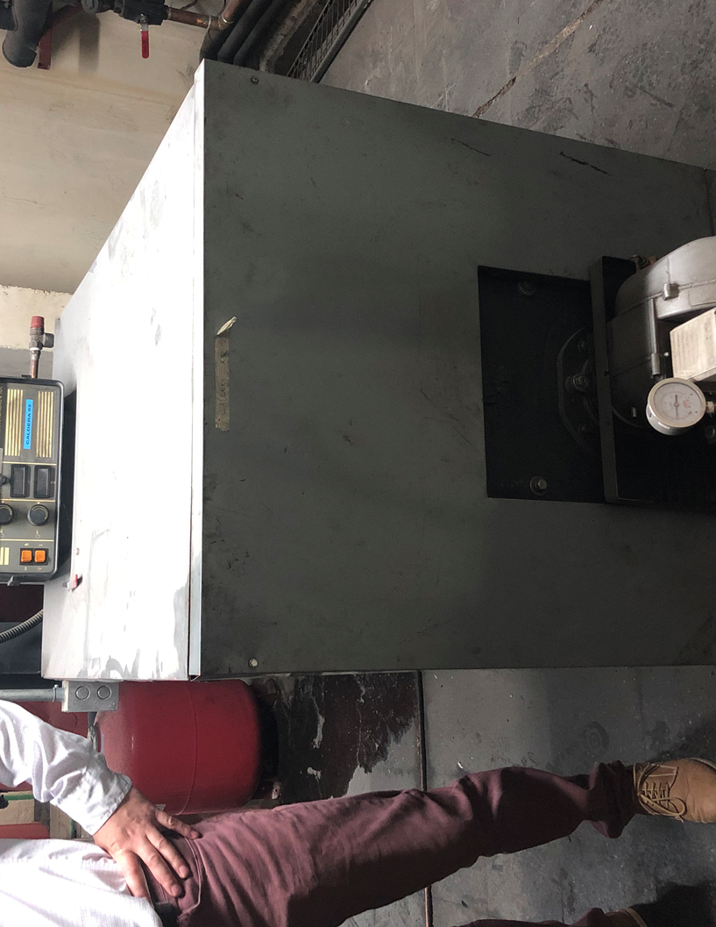
Fotografía 1. | Fecha: 26-09-2019
Descripción del medio de prueba: Fotografía de caldera a petróleo N°2 a Petróleo Diésel en las dependencias de la UF.
CONCLUSIONES

Como resultado de la actividad de fiscalización ambiental realizada a la Unidad Fiscalizable “Clínica Lircay S.A.” de la comuna de Talca en el marco de la fiscalización realizada por el Plan de Descontaminación de las comunas de Talca y Maule (D.S. N° 49/2015 MMA), la actividad finaliza conforme, sin hallazgo, debido a que la medición isocinética para MP, de la caldera N°2 de la Unidad Fiscalizable, considerada como existente, realizada por la empresa Axis Ambiental SPA el 28 de junio del 2019, cumple con el límite máximo de emisión de material particulado, de acuerdo a lo establecido en la Tabla 23 del DS 49/2015 MMA. La medición arrojó una concentración promedio corregida de 2,7 mg/m³N de MP, el cual no supera el límite para MP establecido para la caldera.

ANEXOS

N° Anexo | Nombre Anexo
1 | Acta de inspección ambiental 26 de septiembre de 2019
2 | Res. Ex. N°07/2019 del 30 de enero de 2020
3 | Certificado revisiones y pruebas de calderas SSMAU -98C
4 | Declaración RETC 2018
5 | Informe Isocinético CH519.06.193 de la Entidad Técnica de Fiscalización Axis Ambiental SPA

